Муниципальный этап всероссийской олимпиады школьников по географии в 2015-2016 уч.г.
7 класс
Ответы на тестовые задания
1 | Б
2 | Г
3 | Б
4 | А
5 | Б
6 | А
7 | Б
8 | Б
9 | Г
10 | Б
11 | А
12 | Б
13 | А
14 | Г
15 | Г
16 | Б
17 | А
18 | А
19 | А
20 | В

Ответы на задания аналитического раунда
Задание № 1
№ 1 | «Белая ворона» | Объяснение | Продолжение логического ряда
1 | Нигер | Она самостоятельно впадает в Мировой океан, все остальные реки – это притоки | Для продолжения ряда необходимо назвать любой крупный приток
2 | Этна | Этот вулкан находится вне Тихоокеанского огненного кольца | Необходимо назвать любой вулкан Тихоокеанского побережья. Вулканы Гавайских островов засчитывать в 0,5 баллов, т.к. у них другое происхождение
3 | Гнейс | Он является примером метаморфических горных пород. Все остальные горные породы – обломочные осадочные | Необходимо назвать осадочную обломочную породу, например, песок, валун, брекчия, конгломерат, дресва, алеврит.
4 | Колумб | Он единственный мореплаватель. Все остальные совершали исследования на суше | Необходимо назвать фамилию сухопутного путешественника, например, Поло, Семёнов-Тян-Шанский, Паллас.
5 | туман | Он не является видом атмосферных осадков | Необходимо назвать пример атмосферных осадков (роса, изморозь)

За правильное определение «белой вороны» – 1 балл.
За объяснение своего выбора – 1 балл.
За правильно продолженный список объектов – 1 балл.
Максимальная сумма– 15 баллов.

Задание № 2.

Географический термин | Определение | Обозначение на топокарте условным знаком (нарисовать)
Грива | Продолговатая возвышенность, гряда с пологими склонами, поросшая лесом | Возвышенность. Редкий лес.
Чаща | Густой, частый, труднопроходимый лес | Смешанный лес.
Урман | Темнохвойный лес на приречных участках таежной зоны Западной и Средней Сибири с преобладанием пихты, кедра, ели | Хвойный лес
Буерак | Овраг, промоина | Овраг
Ответы на вопросы:
1.Овраг, хвойный лес, смешанный лес, редкий лес
2. Овраг (в квадрате 6612) в числителе дроби - ширина по верху, в знаменателе - глубина в метрах. Хвойный лес у р. Голубая. Смешанный лес (сосна, береза) в числителе – средняя высота деревьев в метрах, в знаменателе – средняя толщина стволов, справа – среднее расстояние между деревьями в метрах. На г. Малиновская 159, 7 редкий лес с кустарниками и буреломом.
3. Березовый лес, в числителе – средняя высота деревьев в метрах, в знаменателе – средняя толщина стволов, справа – среднее расстояние между деревьями в метрах.
4. С юга на север.
5. Ширина реки в числителе, глубина и грунт дна - в знаменателе.

15 баллов (по 1 баллу за каждый правильный ответ)

Задание № 3.
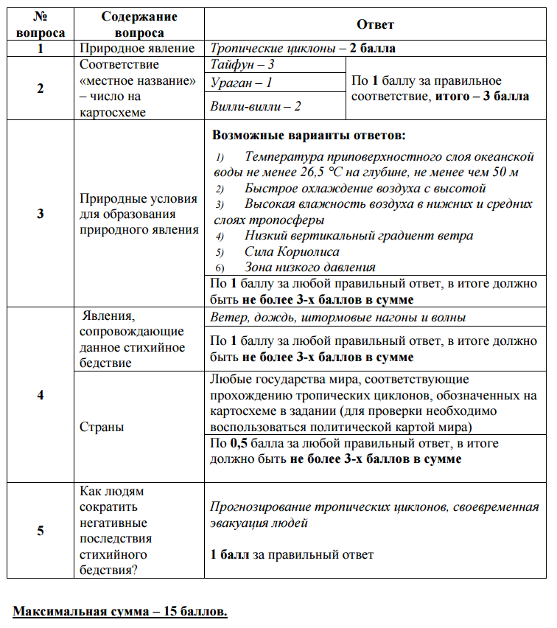
Задание № 4.
Африка | Евразия | Австралия | Южная Америка | Северная Америка | Материки
Атлас | Кавказ | Б.водораздельный хребет | Анды | Кордильеры | Горы
Тубкаль | Эльбрус | Косцюшко | Аконкагуа | Мак -Кинли | Вершины гор
Килиманджаро | Ключевская сопка | Нет | Котопахи | Орисаба | Вулкан
Низменности вдоль побережий материка | Индо - гангская | Центральная низменность | Амазонская | Миссисипская | Низменность

25 баллов (по 1 баллу за каждый шаг)

Задание № 5.
А.Святой Нос – 1 балл
Б. Озеро Байкал – 1 балл
В. Баргузин – 1 балл
Г. Ушканьи острова – 1 балл
Д. здесь находится самое большое на Байкале лежбище нерпы – 1 балл
Е. взвешенные в воде материалы, приносимые рекой Баргузин, осаждались на дне пролива, разделявшего остров и материк. Через несколько тысячелетий накопления наносов на них сформировались современные ландшафты – 1 балл
Ж. Забайкальский национальный парк – 1 балл
З. Чивыркуйский залив – 1 балл
И. Возможно определить, зная протяженность полуострова – 54 км и поделив ее на протяженность на снимке в сантиметрах – 1 балл
К. Арангатуй – 1 балл
ИТОГО – 10 баллов

Максимальное количество баллов – 100

